

GRAFFITI RESEARCH LAB LUXEMBOURG  p/a syn2cat – hackerspace.lu a.s.b.l.  189, Avenue. de la Faïencerie  L-1511 Luxembourg | Musée National d'Histoire et d'Art  Marché-aux-Poissons  L- 2345 Luxembourg
Contrat de (re)présentation

Par la présente, il est convenu entre les parties du Graffiti Research Lab Luxembourg (GRL) et le Musée National d’Histoire et d’Art (MNHA) de présenter le projet “LASERTAGGING” dans les lieux du MNHA en la date du 26 mars 2009, de 1900 heures à 2200 heures.

Le projet consiste à projeter du graffiti numérique sur un mur extérieur et/ou intérieur du bâtiment en question. Le GRL sera responsable du bon déroulement ainsi que de la sécurité pendant l’activité tandis que le MNHA devra en assurer le support technique et organiser les autorisations nécessaires. Le GRL sera présent avec un stand d’information sur lequel on affichera les activités du GRL et syn2cat. Une distribution de brochures d’informations et de contact pourra se faire sur ce stand. Les détails du stand ainsi que la liste des membres GRL présents lors de l’événement seront repris en annexe du présent document.

Les tâches et responsabilités des parties seront fixées comme suit:

GRL | MNHA
fournir le matériel technique et publicitaire nécessaire pour exécuter le projet en question | fournir du courant électrique 220V/50Hz avec un fusible de 16A
animer la (re)présentation et informer sur les activités du GRL | fournir les autorisations nécessaires auprès des institutions compétentes pour assurer le déroulement légal du projet
sécuriser l’environnement de la (re)présentation et veiller au respect des normes de sécurité établies
Il reste à noter que les frais d’électricité resteront à charge du MNHA tandis que les frais d’animation du stand seront repris par le GRL.
Fait à Luxembourg, le 9 mars 2009 en double exemplaire.

Marc TEUSCH Michel POLFER
Pour Graffiti Research Lab Luxembourg Pour le MNHA
Annexes
-1- Stand GRL
DRAFT DRAFT DRAFT
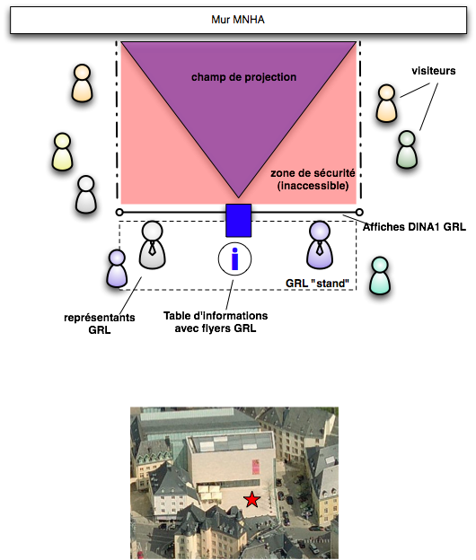
-2- Liste des présences
GRL | Artistes | MNHA
Marc TEUSCH
Steve CLEMENT
Bartosz Kostrzewa

